DML (DATA MANIPULATION LANGUAGE)


Tujuan :
1. Praktikan dapat memahami perintah DML
2. Praktikan dapat memahami dan memanipulasi data dalam database


Tugas Pendahuluan
1. Sebutkan dan Jelaskan perintah yang termasuk dalam DML?
2. Bagaimana urutan penggunaan Select dengan banyak parameter yang
digunakan?
3. Apa perbedaan penggunaan Select dengan Distinct dan tanpa Distinct?

1. Dasar Teori
DML (Data Manipulation Language) adalah bahasa yang memungkinkan
pengguna mengakses atau memanipulasi data seperti yang diatur oleh model data.
Manipulasi data adalah :
• Pengambilan informasi yang disimpan dalam basisdata
• Penempatan informasi baru dalam basisdata
• Penghapusan informasi dari basisdata
• Modifikasi informasi yang disimpan dalam basisdata
DML (Data Manipulation Language) merupakan bahasa yang bertujuan
memudahkan pemakai untuk mengakses data sebagaimana direpresentasikan oleh
model data. Ada 2 jenis DML, yaitu :
• Prosedural, yang mensyaratkan agar pemakai menentukan, data apa yang
diinginkan serta bagaimana cara mendapatkannya.
• Nonprosedural, yang membuat pemakai dapat menentukan data apa yang
diinginkan tanpa menyebutkan bagaimana cara mendapatkannya.
Query adalah pernyataan yang meminta pengguna mengambil informasi. Bagian
DML yang terlibat dalam pengambilan informasi disebut bahasa query. Istilah
bahasa query sering disamakan dengan istilah bahasa manipulasi data. Sedangkan
SQL adalah sebuah sintaks untuk mengeksekusi query.

2. Kegiatan Praktikum
Latihan 1 : Memasukkan Data ke dalam Tabel
Pernyataan INSERT INTO digunakan untuk memasukkan data baru pada tabel.
Perintah yang digunakan :
INSERT INTO nama_tabel
VALUES (nilai1, nilai2, ...);

Urutan nilai yang diletakkan dalam tanda kurung disesuaikan dengan urutan
kolom dalam tabel. Akan tetapi kita bisa menentukan kolom-kolom yang akan
diisi dengan data baru, yaitu :
INSERT INTO nama_tabel (kolom1, kolom2, ...)
VALUES (nilai1, nilai2, ...);

Kolom-kolom yang tidak disebutkan pada Insert secara otomatis akan diisi
dengan Null dan kolom yang tidak disebutkan dalam Insert haruslah yang tidak
Not Null.
Tambahkan data ke dalam tabel Pegawai seperti perintah berikut :
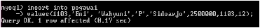

Atau

Latihan 2 : Pengubahan Data
Pernyataan UPDATE digunakan untuk modifikasi data dalam tabel
menggunakan perintah berikut :
UPDATE nama_tabel
SET nama_kolom = nilai_baru
WHERE nama_kolom = nilai;

SET digunakan untuk menentukan kolom yang akan diubah dan nilai
penggantinya.
WHERE digunakan untuk menentukan kondisi dari baris-baris yang akan
diganti.

Lakukan perintah berikut untuk mengubah data pegawai bernama ‘Agus’
menjadi ‘Budi’ :
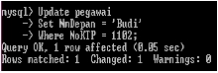

Latihan 3 : Menghapus data
Pernyataan DELETE digunakan untuk menghapus baris pada tabel, perintah
yang digunakan seperti berikut:
DELETE FROM nama_tabel
WHERE nama_kolom = nilai;

Lakukan perintah berikut untuk menghapus data dari tabel pegawai dengan
NoKTP = ‘1103’:
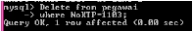

Dalam perintah DELETE jika kita ingin menghapus semua data pada tabel
tanpa menghapus tabel maka Where tidak perlu disebutkan.
DELETE From Pegawai;

Latihan 4 : Pernyataan SELECT
Secara umum perintah SELECT hanya difungsikan untuk menampilkan data
yang ada di dalam suatu tabel. Tetapi dalam pengembangannya, perintah ini
akan menjadi sebuah perintah yang sangat penting dan berpengaruh hingga saat
pemrograman di stored procedures dan triggers. Struktur perintah Select seperti
berikut :
SELECT [DISTINCT] select_list
FROM table_source
[WHERE search_condition];

4.1 Memilih beberapa kolom dalam tabel
Untuk memilih beberapa kolom gunakan perintah sebagai berikut :
SELECT nama_kolom1, nama_kolom2, ...
FROM nama_tabel;

Lakukan perintah berikut untuk memilih Kolom NoKTP, NmDepan dan
NmBlk dari tabel pegawai :
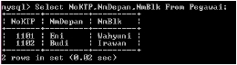

Untuk memilih semua kolom dari tabel, dapat menuliskan tanda asterisk ( * )
sesudah kata Select.
Simbol * berarti semua kolom, seperti berikut :
SELECT *
FROM nama_tabel;
Untuk menampilkan semua kolom pada tabel pegawai menggunakan perintah
berikut :
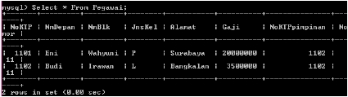

4.2 Pernyataan Distinct
Untuk memilih hanya nilai yang berbeda atau nilai data yang unik. Perintah
SELECT DISTINCT berikut :
SELECT DISTINCT nama_kolom
FROM nama_tabel;

Lakukan perintah dibawah berikut untuk membedakan penggunaan Distinct :
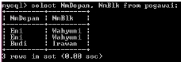
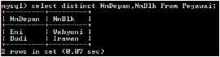

4.3 Klausa WHERE
Klausa WHERE digunakan untuk menentukan kriteria seleksi. Untuk
memilih data suatu tabel dengan kriteria tertentu, klausa WHERE dapat
ditambahkan pada pernyataan SELECT. Perintah yang digunakan seperti
berikut:
SELECT nama_kolom
FROM nama_tabel
WHERE kolom operator nilai;

Dengan klausa WHERE, operator berikut seperti tabel 5.1 berikut :
Tabel 5.1 Tabel Operator Untuk Klausa Where
Operator | Keterangan
= | Sama dengan
<> | Tidak sama dengan
> | Lebih besar dari
< | Lebih kecil dari
>= | Lebih besar atau sama dengan
<= | Lebih kecil atau sama dengan
BETWEEN | Antara dua nilai
LIKE | Mencari suatu pola

Lakukan perintah berikut dengan menggunakan klausa Where untuk
menampilkan data pegawai dengan NoKtp =1102:
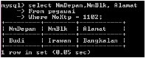

4.4 Kondisi LIKE
Kondisi LIKE digunakan untuk menentukan pencarian berdasarkan pola
tertentu pada suatu kolom, perintah yang digunakan seperti berikut :
SELECT nama_kolom
FROM nama_tabel
WHERE nama_kolom LIKE pola;

Tanda ” % ” dapat digunakan untuk menentukan Wildcard (sembarang
huruf), baik sebelum maupun sesudah pola. Perlu diingat operasi ini, hanya
untuk pembandingan nilai bertipe string
Lakukan perintah berikut untuk menampilkan nama depan pegawai yang
dimulai dengan huruf E :
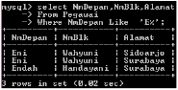

Untuk menampilkan Nama Belakang dari pegawai yang dimulai,diakhiri
atau ada kata ‘ wa ‘, maka perintah yang digunakan seperti berikut :
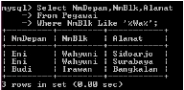

simbol _ artinya mewakili 1 sembarang karakter. Lakukan perintah berikut
untuk menampilkan menampilkan NmBlk pegawai yang huruf kedua namanya
adalah “a”:
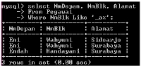

3. Tugas :
Kerjakan dengan menggunakan perintah DML untuk :
1. mengubah data yang terdiri dari 2 atau lebih field dalam satu tabel, Misal;
mengubah NmDepan = ‘Eni’ , NmBlk=’Wahyuni’, alamat=’Sidoarjo’
menjadi NmDepan =’Endarti’, NmBlk=’Wardani’, Alamat =’Mojokerto’.
2. Menampilkan data pegawai yang mempunyai alamat Surabaya.
3. Menampilkan data pegawai yang memiliki gaji lebih besar dari 2000000.
4. Menampilkan data pegawai yang mempunyai alamat ‘sidoarjo’ dan
mempunyai gaji lebih kecil dari 2000000.
5. Menampilkan NmDepan, NmBelakang, Alamat pegawai yang mempunyai
alamat Surabaya atau Sidoarjo.

Hasil Praktikum
Latihan 1 : Memasukkan Data ke dalam Tabel
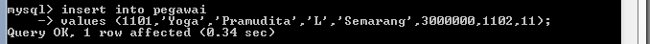

Latihan 2 : Pengubahan Data
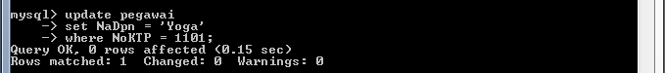

Latihan 3 : Menghapus data
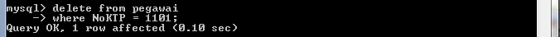

Latihan 4 : Pernyataan SELECT
4.1 Memilih beberapa kolom dalam tabel
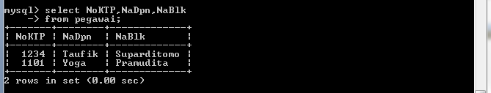
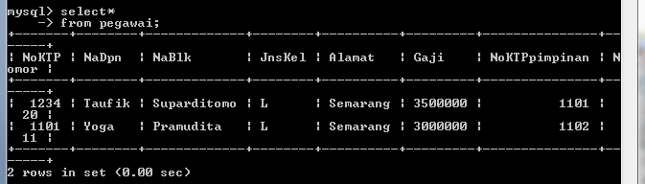

4.2 Pernyataan Distinct
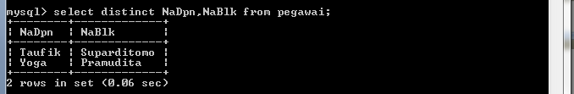

4.3 Klausa WHERE
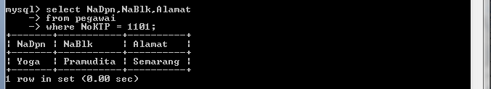

4.4 Kondisi LIKE
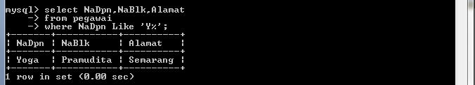
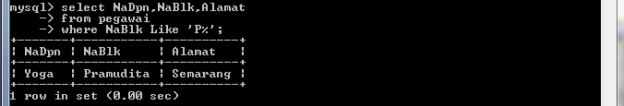

TUGAS
- Mengubah data yang terdiri dari 2 atau lebih field dalam satu tabel, Misal; mengubahnmdepan = ‘Eni’ , nmblk=’Wahyuni’, alamat=’Sidoarjo’ menjadi nmdepan =’Endarti’, nmblk=’Wardani’, Alamat =’Mojokerto’.
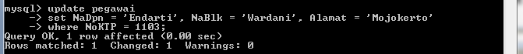
- Menampilkan data pegawai yang mempunyai alamat Surabaya.
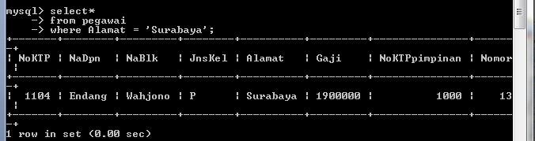
- Menampilkan data pegawai yang memiliki gaji lebih besar dari 2000000.
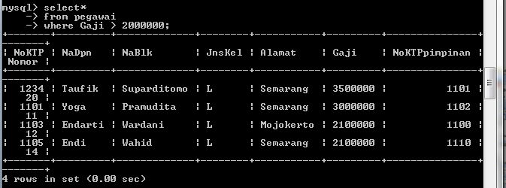

- Menampilkan data pegawai yang mempunyai alamat ‘Sidoarjo’ dan mempunyai gaji lebih kecil dari 2000000.
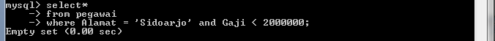

- Menampilkan NmDepan, NmBelakang, Alamat pegawai yang mempunyai
alamat Surabaya atau Semarang.


